به نام خدا
نام گزارش : صنعت نشر الکترونیک در روسیه
امروزه یکی از بزرگترین مشکلات ادبی که ناشران و نویسندگان به آن اشاره می کنند ، ناتوانی در جذب مخاطب و کاهش تعداد خوانندگان است. موسسه های ادبی و ناشران روسی چندان علاقه ای به کشف استعدادهای نویسندگان جوان ندارند. ارتقا سطح یک نویسنده جوان کاری پر هزینه برای ایشان تلقی می شود که نمی توان سود مالی آن را تضمین کرد ، بنابراین نویسندگانی که در ابتدای راه هستند به ویژه آن ها که در موضوعات و ژانرهای غیر تجاری فعالیت می کنند در ابتدا اوضاع بسیار ضعیفی خواهند داشت و شانس آن ها برای انتشار کتاب تقریبا صفر است. اما این وضعیت با پیشرفت فن آوری های جدید و اینترنتی و ظهور کتاب های الکترونیکی تغییر یافته است.امروزه هفتاد درصد ازمردم روسیه به کتاب های الکترونیکی روی آورده اند زیرا انتشار کتاب های الکترونیکی بسیار ارزان تر و راحت تر است ، در حال حاضر کتاب فروشی های مجازی به میزان کتاب فروشی های حقیقی مخاطب و مشتری های خود را دارند ، شاید هم بیشتر ، زیرا هم خریدار کتاب ارزان تری خریداری می کند و هم فروشنده مجازی لازم نیست هزینه اجاره ، نگهداری و... را پرداخت کند.
در روسیه نیز از مدت ها پیش ، فروشگاه های اینترنتی کتاب، آغاز به کار کردند که نویسنده می تواند شخصا کتاب های خود را منتشر کند. البته در این خصوص دو مشکل اساسی وجود دارد ، نخست آن که نویسنده خودش باید کتاب را برای چاپ آماده کند که شامل : اصلاح ، ویرایش ، طراحی صفحه ، طرح جلد و... می شود که تاثیر قابل توجهی بر کیفیت و فروش آن دارد و مشکل دوم عدم همکاری سایت های Самиздатовские است که با فروشگاه های دیگر همکاری نمی کنند و کتاب های منتشر شده را در پایین ترین بخش های سایت خود قرار می دهند که معمولا کمترین توجه و استقبال را به همراه دارد.
اما امروزه در روسیه پروژه جدیدی به نام Ridero آغاز به کار کرده است که فرصتی را برای نویسندگانی که تمایل دارند کتابشان را از طریق آنلاین منتشر کنند فراهم می کند در عین حال حق کپی رایت کتاب با نویسنده است.هنگامی که نویسنده کتاب خود را به عنوان یک کتاب الکترونیکی از طریق وب سایت به اشتراک می گذارد ، خود نویسنده قیمت کتاب را تعیین کرده و سپس Ridero کتاب را بر اساس همین قیمت در بزرگترین فروشگاه های مجازی Runet منتشر می کند. این سیستم جدید نه تنها خوانندگان را با نویسندگان جوان و تازه کار آشنا می کند ، بلکه یک تجربه خیلی خوب برای ناشران بزرگ است، همچنین Ridero به نویسندگان اجازه می دهد تا ازتباط مستقیم با خوانندگان کتاب های خود داشته باشند.

بر اساس گزارش اتاق " کتاب روسیه " انتشار کتاب های کاغذی هرساله کاهش می یابد و این امر امروزه روند سریعتری به خود گرفته است. جامعه شناسان روس دریافته اند که که از هر ده روس، هفت نفر از کتاب های الکترونیکی استفاده می کنند یعنی 70% این افراد. در این نظرسنجی 1000 نفر از پاسخ دهندگان بین سنین 18- 60 سال که در شهرهای با جمعیت 100 هزار نفر در 8 ایالت فدرال زندگی می کنند ، شرکت کرده اند. در واقع بیش از دو سوم روس ها (69%) پذیرفته اند که در سال های اخیر شروع به خرید کتاب های الکترونیکی کرده اند و یک چهارم از پاسخ دهندگان ( 24% ) کتاب های معمولی را با همان سبک قدیمی ( کاغذی ) خریداری می کنند.
اغلب کتاب های الکترونیکی به صورت رایگان در اینترنت بارگذاری می شوند که 92 درصد از روس ها از این طریق کتاب مورد نظرشان را مطالعه می کنند ، 36% کتاب های الکترونیکی را از طریق دوستان و آشنایان کپی می کنند و 15% که در اقلیت هستند از طریق سایت های فروشگاه کتاب خریداری می کنند.
طبق اطلاعات داده شده توسط شرکت Media scope ، استفاده شهروندان روس بالای 16 سال از فضای مجازی در سال 2017 ، 8 ساعت و 42 دقیقه بوده است که طی یک دوره 5 ساله ، 36 دقیقه افزایش داشته است . 7.4 درصد از این افراد زمان خود را صرف خواندن می کنند، 2.9 % ( 15 دقیقه در شبانه روز ) زمان خود را صرف خواندن کتاب های الکترونیکی ، 1.4% ( 7.2 دقیقه در شبانه روز ) خواندن روزنامه های الکترونیکی و 1.1 % ( 5.7 دقیقه در شبانه روز) خواندن مجلات الکترونیکی می کنند.
مقایسه این داده ها با نتایج پنج سال گذشته نشان می دهد که در سال های اخیر نسبت زمان صرف شده در اینترنت به دلیل خواندن مطالب به میزان 0.6% افزایش داشته است ، که در این میان نیز خواندن کتاب های الکترونیکی بیشترین سهم را داشته اند و در مقایسه با سال 2012 رشد 1.1 درصدی داشته است.
همانطور که در تصویر زیر مشاهده می شود ، در سال 2012 میزان استفاده از اینترنت برای خواندن کتاب 1.8% بوده است ( رنگ قرمز) در حالی که در سال 2017 این میزان به 2.9% رسیده است.
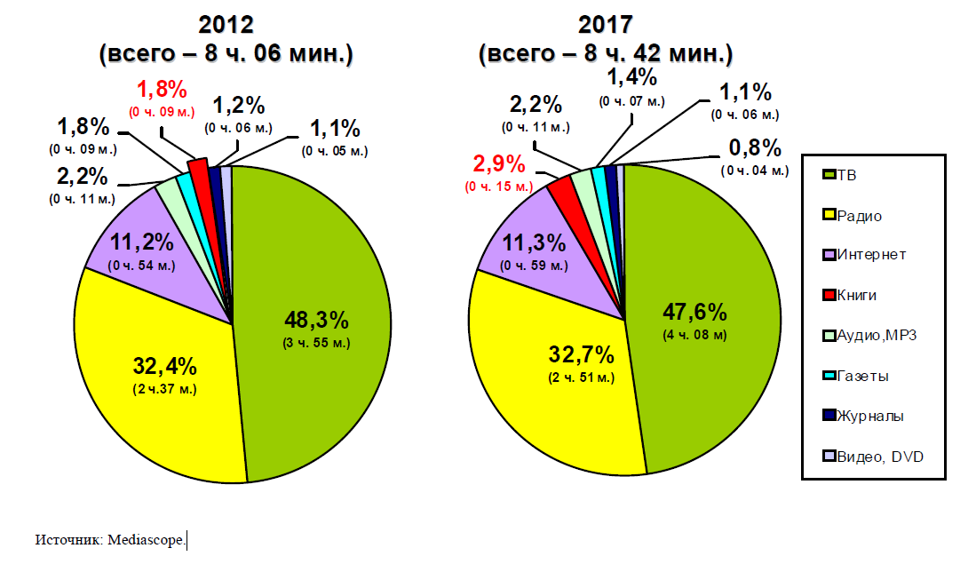
حجم کتاب های الکترونیکی در مسکو در نیمه اول سال 2017 نسبت به همان بازه زمانی در سال 2016 ، 13 برابر افزایش داشته است. حجم سایت های کتاب و کتابخوانی و برنامه های تخصصی تلفن همراه که مربوط به کتاب های الکترونیکی است به بیش از 17000 ترابایت رسیده است. دلیل اصلی افزایش حجم کتاب های الکترونیکی مربوط به اپلیکیشن های کتابخوانی در تلفن همراه است که در سال 2017 سهم 30 درصدی از کل حجم کتاب های الکترونیکی را به خود اختصاص داده است ، لازم به ذکر است که این رقم در سال 2016 ، 25% بوده است.
" My book " و " МТС Книги " و " Book Mate" محبوب ترین برنامه های مجازی کتاب خوانی هستند که نحوه جذب و سلیقه مخاطبان خود را به خوبی می دانند، بطور مثال با توجه به اعلام کتابخانه الکترونیکی " МТС Книги " ، مردم شهر مسکو در نیمه اول سال 2017 بیشتر جذب کتاب هایی با موضوعات پلیسی و افسانه ای شده بودند.
کتاب های صوتی با 18% جایگاه دوم را در علت افزایش رشد کتاب های الکترونیکی دارند.
با توجه به اطلاعات سایت МГТС ، کتابخانه های صوتی " ЛИТРЕС " و کتابخانه های اینترنتی webreading.ru و " Альдебаран " از پربازدیدترین ها هستند.
بطور مثال مهمترین ماموریت شرکت " ЛИТРЕС " ، طراحی پروژه های آموزشی و اجتماعی با هدف ارتقای سطح مطالعه مردم روسیه است. در سال 2017 تعدادی از این پروژه ها به مرحله اجرا گذاشته شد ، به ویژه در شهرهای مسکو، سنت پترزبورگ و مناطق مختلف کشور از جمله حلقه ی مترو مسکو که مردم بتوانند از طریق تلفن های همراه خود به Литрес وصل شده و به آثار ادبی گوناگون دسترسی داشته باشند. برای استفاده از این نرم افزار کتابخانه تلفن همراه ، کافی است بر روی کد QR یا لینک روی صفحه کلیک کنند تا به تمامی قفسه های مجازی دسترسی پیدا کنند.
جدول زیر قیمت متوسط کتاب های چاپی ، الکترونیکی و صوتی را در بین سال های 2012 – 2017 نشان می دهد. ( اعداد داخل نمودار به روبل هستند. )
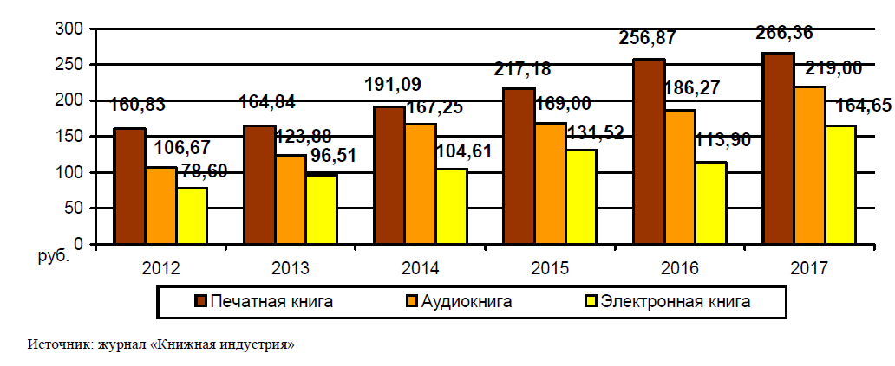
- رنگ قهوه ای ( کتاب های چاپی )
- رنگ نارنجی ( کتاب های صوتی )
- رنگ زرد ( کتاب های الکترونیکی )
افزایش انتشار کتاب های الکترونیکی در سال های اخیر تحت تاثیر چند عامل بوده است:
- ظهور دستگاه های الکترونیکی برای خواندن کتاب های الکترونیکی به همراه دسترسی به اینترنت
- دیجیتالی کردن کتابخانه ها و دسترسی رایگان به مجموعه کتاب های مختلف
- راه اندازی پروژه های جدید کتاب و کتابخوانی
- افزایش رشد و گسترش شرکت های متخصص در این حوزه
با توجه به عوامل بالا سایت " МГТС " پیش بینی کرده است که در سال های آتی نیز این میزان رشد، رو به افزایش خواهد رفت.
در این بین نیز باید به رده های سنی مخاطبان اصلی کتاب های الکترونیکی توجه داشت ، تقریبا نیمی از نوجوانان روسیه ، هر روز کتاب می خوانند طبق آمارموسسه Deloitte این نوجوانان هم به دلیل لذت بردن از مطالعه درباره موضوعات مورد علاقه شان و هم به دلیل خواندن کتاب های درسی به سراغ کتاب های الکترونیکی می روند. در نظر سنجی که 500 دانش آموز 8-11 سال از مناطق مختلف روسیه شرکت کرده اند ، 41% از دانش آموزان هر روز و 43% ، چندبار در هفته از کتاب های الکترونیکی استفاده می کنند.

روند بازار کتاب های الکترونیکی
بر اساس مطالعه انجام شده توسط مجله " صنعت کتاب " ، حجم فروش کتاب های الکترونیکی در بازار روسیه در سال 2017 به 57/3 میلیارد روبل رسید که 4.6% از گردش کل صنعت چاپ داخلی روسیه ( کل فروش کتاب های چاپی و الکترونیکی ) را شامل می شود. در پایان سال 2018 فروش کتاب های الکترونیکی با 47% افزایش به 5.3 میلیارد روبل رسید ، درآمد حاصل از کتاب های صوتی نیز دو برابر شد.
شرکت Литрес پیش بینی کرده است که اگر پویایی این بازار همچنان ادامه داشته باشد ،حجم گردش مالی فروش کتاب های الکترونیکی تا سال 2020 به 8 الی 10 میلیارد روبل افزایش خواهد داشت.
با توجه به اطلاعات مجله صنعت کتاب، حجم فروش کتاب های الکترونیکی از طریق B2C در سال 2017 به 2.47 میلیارد روبل رسید که رشد 12.3 درصدی نسبت به سال 2016 داشته است.
طبق گفته کارشناسان همین مجله پیش بینی شده است که فروش کتاب های الکترونیکی در سال 2018 از طریق B2C به 2.7 میلیارد روبل خواهد رسید که این روند افزایش 30 درصدی را در مقایسه با سال 2016 نشان می دهد.
در مقابل B2C، سیستم کتابخانه الکترونیکی ЭБС ، امروزه یک دوره رکود را تجربه می کند. سالانه حدود 10% از حجم فروش کتاب های الکترونیکی آن کم شده و فروش آن در سال 2017 تنها 450 میلیون روبل بوده است.
در طی یک نظرسنجی که توسط مجله صنعت کتاب روسیه صورت گرفت ، دانشگاه های زیر فعال ترین مشترکین کتابخانه الکترونیکی ЭБС در فوریه سال 2018 بوده اند:
- دانشگاه مسکو ویت
- دانشگاه دولتی اجتماعی روسیه
- دانشگاه دولتی اورنبرگ
- دانشگاه دولتی تومن
- دانشگاه دولتی چلیابینسک
- دانشگاه دولتی ویاتکا
بخش امیدوار کننده بازار کتاب های الکترونیکی ، بخش کتاب های صوتی است. در حال حاضر گردش مالی کتاب های صوتی روسیه 650 میلیون روبل است که رشد آن در سال 2017 نسبت به سال 2016 ، 55% بوده است. یک رویداد قابل توجه در بازار کتاب صوتی ، ظهور یک شرکت صوتی سوئدی به نام Storytel است که در سال 2009 در سوئد تاسیس شد و در سال 2017 شعبه خود را در روسیه افتتاح کرد و در کل سطح این کشور آغاز به فعالیت نمود.هزینه اشتراک جهت استفاده از خدمات این شرکت 449 روبل است. طبق اطلاعات اعلام شده توسط Storytel مخاطبان پروژه کتاب صوتی در روسیه در ژوئن سال 2017 به حدود 500 هزار نفر رسید که در سه ماه اول سال 2017 درآمد این شرکت به 20 میلیون دلار بود. همانطور که گفته شد هم اکنون دفتر روسی این شرکت در ایجاد زبان روسی کتاب های الکترونیکی فعالیت می کند. شرکای شرکت Storytel ناشرانی از قبیل : " Альпина Паблишер " ، " Рипол Классик " ، " АзбукаАттикус " و " Эксмо-АСТ " هستند.
جدول زیر مقایسه فروش کتاب های چاپی و الکترونیکی را در بین سال های 2011 – 2018 از طریق بازار فروش B2B وB2C نشان می دهد. ( اعداد داخل جدول بر اساس میلیارد روبل )
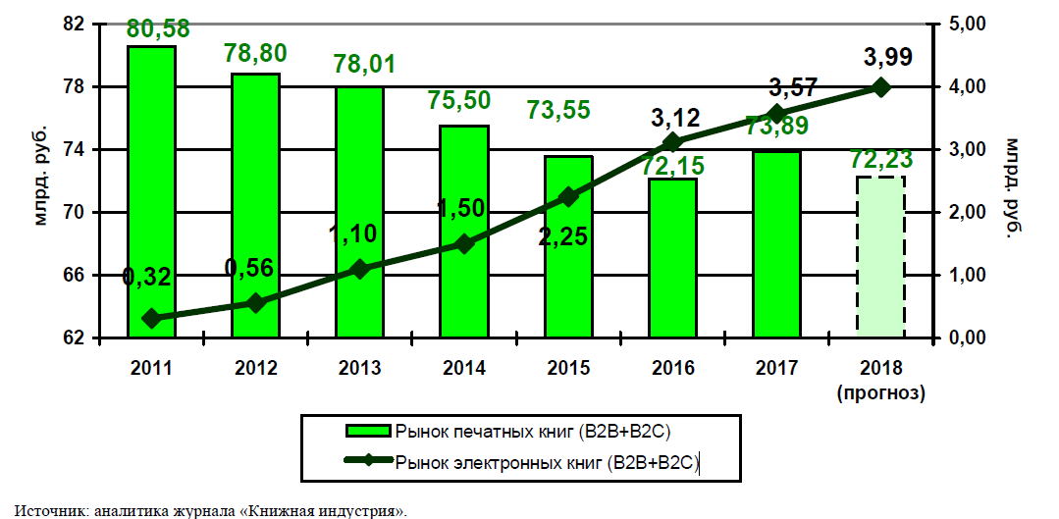
- رنگ سبز روشن مربوط به فروش کتاب های چاپی از طریق بازارهای B2B وB2C می باشد که در سال 2011 ، 80.58 میلیارد روبل فروش داشته است و در سال 2018 این رقم به 72.23 میلیارد روبل رسیده است.
- رنگ و نمودار سبز تیره مربوط به فروش کتاب های الکترونیکی از طریق بازار B2B وB2C می باشد که در سال 2011 ، تنها 0.32 میلیارد روبل فروش داشته است اما در سال 2018 به 3.99 میلیارد روبل رسیده است.

جدول زیر نیز میزان رشد بازارهای قانونی کتاب های الکترونیکی را در بین سالهای 2013 – 2018 نشان می دهد. ( اعداد داخل جدول بر اساس میلیون روبل )
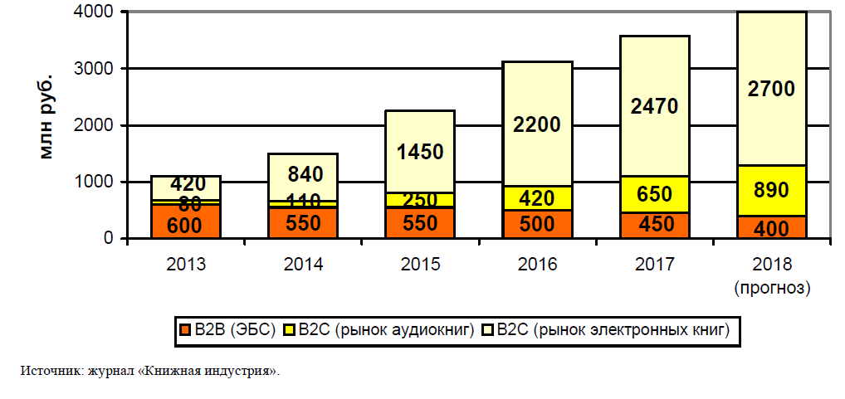
- رنگ نارنجی مربوط به بازار فروش B2B می باشد، فروش از طریق کتابخانه الکترونیکی ЭБС
- رنگ زرد مربوط به بازار فروش کتاب های صوتی از طریق B2C می باشد.
- و رنگ کرم مربوط به فروش کتاب های الکترونیکی ، از طریق B2C.
در سال 2017 فروش کتاب های الکترونیکی بطور فعال در تمام مناطق روسیه افزایش یافت. از جمله مناطقی که در روسیه با افزایش رشد فروش همراه بوده اند عبارتند از : سامارا، تاتارستان ، سرزمین کراسنودار، باشقیرستان ، سرزمین آلتای و منطقه ساراتوف . شهرهای مسکو و سنپترزبورگ نیز رتبه های اول و دوم را در فروش کتاب های الکترونیک به خود اختصاص داده اند.
دو شرکت " ЛитРес " و " GooglePlay " تا سال 2017 نقش اصلی را در بازارهای کتاب الکترونیک بر عهده داشتند." Литрес" دارای حدود 870 هزار عنوان کتاب الکترونیکی است ( 853 هزار کتاب و 13هزار کتاب صوتی ) که 25 الی 30 درصد آن ها به زبان روسی هستند.
به گفته کارشناسان ، از جمله دلایل اصلی رشد فروش کتاب های الکترونیکی عبارتند از :
- فروش بهتر کتاب ها در فرم الکترونیکی
- هزینه های کمتر برای مخاطب و ناشر کتاب های الکترونیکی نسبت به کتاب های کاغذی
- توسعه سامیزاد
- محبوبیت و استقبال روبه رشد از کتاب های صوتی
- تصویب برخی اصلاحات در قانون فدراسیون روسیه مبنی بر محدود کردن استفاده غیر قانونی از کتاب های دیجیتال
از سال 2017 ، بازار کتابخانه های دیجیتال برای تولید علم و محتواهای آموزشی دارای ساختاری رقابتی شده اند که از جمله بازیگران اصلی آن شامل :
- کتابخانه دانشگاهی آنلاین (ООО Директ Медиа)
- ZNANIUM.Com ، انتشارات "ИНФРА-М"
- IPRbooks (ООО Ай Пи Эр Медиа )
- ЭБС ، شرکت "Гэотар Медиа "
- eLibrary
- کتابخانه الکترونیکی انتشارات " Лань "
جدول زیر نیز 10 نمونه برتر پرفروش ترین کتاب های الکترونیکی را در سال 2017 نشان می دهد.
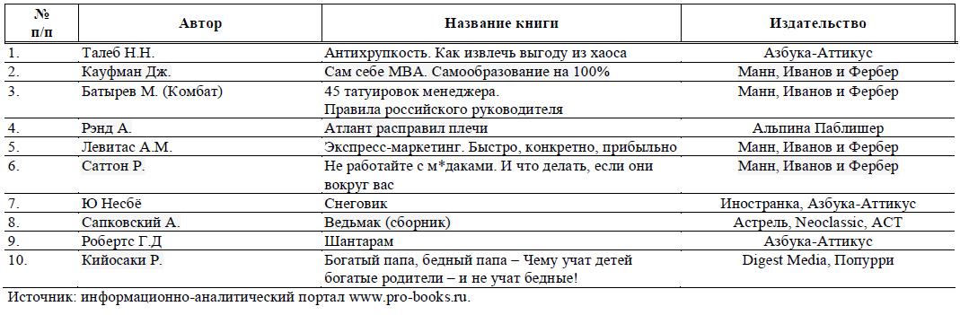
مطابق با آن چه اشاره شد، گسترش استفاده از دستگاه های الکترونیکی از اصلی ترین دلایل افزایش استقبال از کتاب های الکترونیکی است. در سال 2017 شرکت ЛИТРЕС آمارهایی را از دستگاه هایی که مردم روسیه برای خواندن کتاب های الکترونیکی از آن ها استفاده می کنند را ارائه کرد. 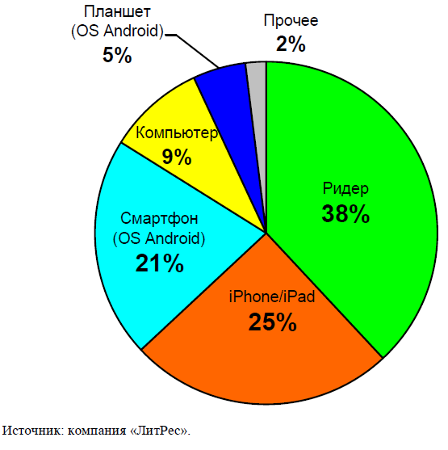
همانطور که در تصویربالا نشان داده شده است،Литрес که از مجله های محبوب در میان مخاطبان فضای مجازی است ، 38% از طریق دستگاه کتابخوان الکترونیک ، 25% از طریق آی پد و21% از طریق تلفن همراه ، مخاطب مجازی دارد.
در سال 2017 هیچ کتاب جدیدی در بازار کتاب الکترونیکی روسیه منتشر نشد، به دلیل مشکلات اقتصادی پیش آمده و عدم ثبات نرخ ارز ، تعداد ناشران ، توزیع کنندگان و سرمایه گذاران در این بخش بشدت کاهش یافته است.

- اکثر مطالب این گزارش از منبع آژانس مطبوعات و ارتباطات جمعی روسیه جمع آوری شده به استثنای منابعی که در پاورقی به آن ها اشاره شده است.

سایت های منتشر کننده مقالات و کتاب هاو...
RG.RU . Российская Газета
RG.RU . Российская Газета
Федеральное агентство по печати и массовым коммуникациям
Mediascope
Московская городская телефонная сеть
книжная индустрия
یک نوع تجارت الکترونیک که بازار کتاب الکترونیک را هم شامل می شود
یک سیستم کتابخانه ای الکترونیکی
Московский университет имени С.Ю.Витте
Российский государственный социальный университет
Оренбургский государственный университет
Тюменский государственный университет
Челябинский государственный университе
Вятский государственный университет
Федеральное агентство по печати и массовым коммуникациям

